GHOST MEDIA
Designmanual
INDHOLD

Logo
Typografi
Farver
Personlighed
Webbanner
01
02
03
04
05

LOGO

Vores logo er vores virksomheds DNA. Vores brand er bygget op omkring vores logo, Ghost. Ghost var et spøgelse, som ingen identitet havde, men vi gav ham karakter og personlighed, og her blev vores egen identitet til.

Baggrund

Opbygning

Logoet har en base, som er kroppen på spøgelset. Ydermere er der lavet skygger, som giver designet mere dybde. For at gøre spøgelset personligt og menneskeligt, har vi tilføjet øjne, mund og et hjerte. Farverne er valgt for at repræsentere, at vi er kreative og unikke. Bevidst også for ikke at ligne Snapchat logoet for meget.

01

DO
DONT
TYPOGRAFI

Light
Black
Mulish

02

Mulish - Light
ABCDEFGHIJKLMNOPQRSTUVWXYZÆØÅ
abcdefghijklmnopqrstuvwxyzæøå
1234567890!”#€%&/()=?

Mulish - Black
ABCDEFGHIJKLMNOPQRSTUVWXYZÆØÅ
abcdefghijklmnopqrstuvwxyzæøå
1234567890!”#€%&/()=?
ALT TEKST SKAL SKRIVES MED MULISH. TYPOGRAFIEN MÅ BRUGES SOM FØLGENDE. LIGHT & BLACK.
03
# FFFFA8
# DDFF9F
# B2FF94
# DFFFE3
# 8AFFDC
# FFC9FE
# C07FFF
# 5FEFFF
# 5F95FF
FARVER

04
PERSONLIGHED

Hos Ghost Media har vi nogle klare personlighedstræk.

Vi er kreative, kvalitetsbevidste, troværdige og lægger
stor vægt på at se vores kunder i øjenhøjde.

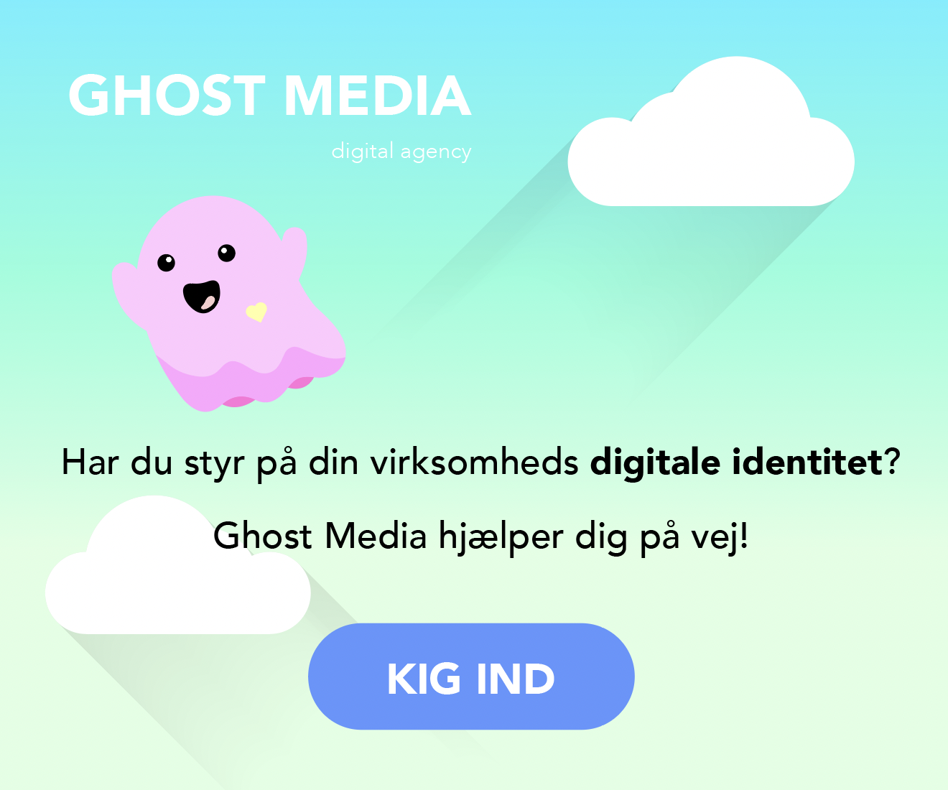
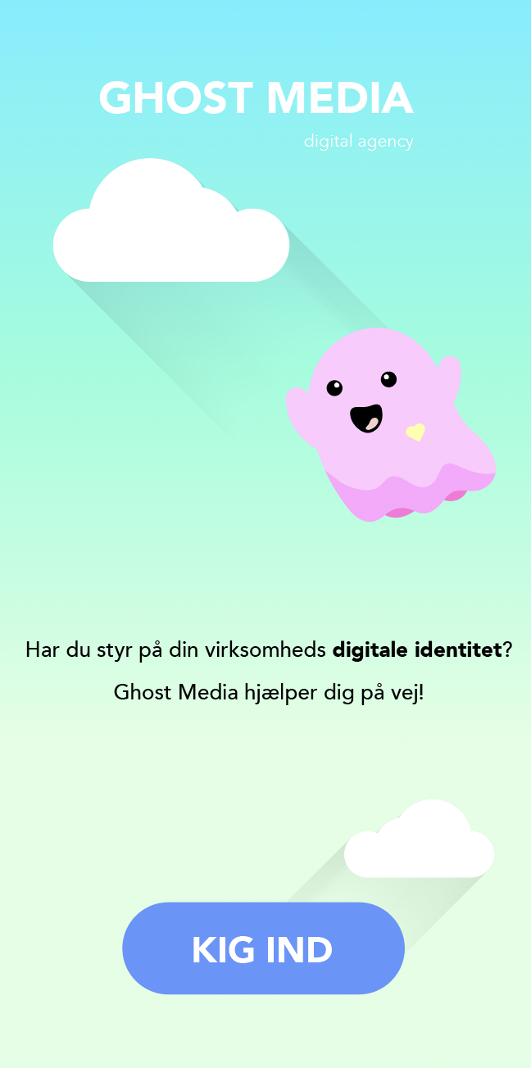

05
WEBBANNER

